2h21m toplam çalışma süresi bu süre https://analogwakatime.com/dashboard adresinden ve orası toplam kod yazma süresi
gün 1 : 1h
gün 2 : 45m
gün 3 : 36m
gün 4 : 1h 3m
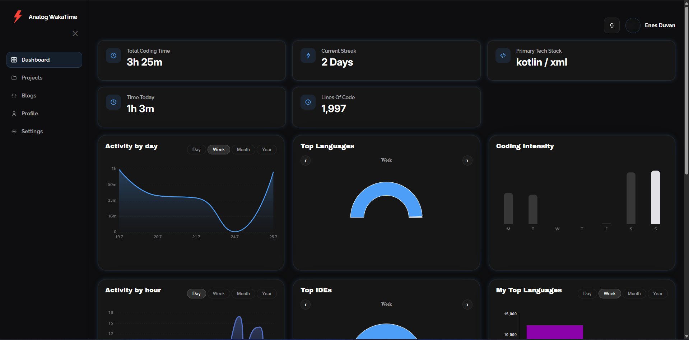
Buda farklı bir pluginden bu kod yazdığım saati değil arka planda açıksa bile zaman sayıyo o yüzden 10 saat al code write o al promt anti gravitye konu anlattırdım onlar
